# МЕТОДИЧЕСКАЯ РАЗРАБОТКА

для проведения занятия со слушателями, проходящими обучение в учебно-консультационном пункте ГОЧС

**Тема 5.**

**Повышение защитных свойств дома (квартиры) от проникновения радиоактивной пыли и АХОВ. Правила поведения населения при проведении изоляционно-ограничительных мероприятий.**

***Тема 5. Повышение защитных свойств дома (квартиры) от проникновения радиоактивной пыли и АХОВ. Правила поведения населения при проведении изоляционно-ограничительных мероприятий.***

***Учебные вопросы:***

1. Общие понятия, основные принципы и способы защиты населения от проникновения радиоактивной пыли и АХОВ.
2. Правила поведения населения при проведении мероприятий по радиационной и химической защите.

**УЧЕБНЫЕ И ВОСПИТАТЕЛЬНЫЕ ЦЕЛИ:**

1. Ознакомить слушателей с особенностями воздействия на население ионизирующего излучения и основными мероприятиями по защите населения от радиационного воздействия.

2. Рассмотреть виды аварийно химически опасных веществ (АХОВ) и их воздействие на организм человека, основные мероприятия химической защиты.

3. Изучить основные мероприятия медико-биологической защиты населения и работников организаций.

4. Актуализировать, дополнить и систематизировать знания слушателей по классификации, назначению, порядку использования, хранения и поддержания в готовности средств индивидуальной защиты.

5.Воспитывать у слушателей способность к правильной оценке опасностей в случае радиационных и химических аварий.

**ВРЕМЯ:** 1 час (45 минут).

**ВИД ЗАНЯТИЯ**: лекция.

**ЛИТЕРАТУРА:**

1. Федеральный закон РФ от 12 февраля 1998 г. № 28-ФЗ «О гражданской обороне».
2. Федеральный закон РФ от 21 декабря 1994 г. № 68-ФЗ «О защите населения и территорий от ЧС природного и техногенного характера».
3. Федеральный закон РФ от 9 января 1996 года № 3-ФЗ «О радиационной безопасности населения».
4. Федеральный закон РФ от 21 июля 1997 г. № 116 – ФЗ «О промышленной безопасности опасных производственных объектов».
5. Федеральный закон от 6 октября 2003 г. № 131-ФЗ «Об общих принципах организации местного самоуправления в Российской Федерации».
6. Постановление Правительства РФ от 21 мая 2007 г. № 304 «О классификации чрезвычайных ситуаций природного и техногенного характера».
7. Постановление Правительства РФ от 30 декабря 2003 г. № 794 «О единой государственной системе предупреждения и ликвидации чрезвычайных ситуаций».
8. Закон Челябинской области от 16 декабря 2004 г. № 345. «О защите населения и территорий от ЧС межмуниципального и регионального характера».
9. Санитарные правила и нормативы СанПиН 2.6.1.2523-09 «Нормы радиационной безопасности (НРБ-99/2009)».
10. Санитарные правила и нормативы СП 2.6.1.2612-10 «Основные санитарные правила обеспечения радиационной безопасности (ОСПОРБ - 99/2010)».
11. Свод правил «Инженерно-технические мероприятия по гражданской обороне» (СП 165.1325800.2014. Актуализированная редакция СНИП 2.01.51-90).
12. ГОСТ Р 22.0.02-2016. Государственный стандарт РФ. Безопасность в чрезвычайных ситуациях. Термины и определения (взамен ГОСТ Р 22.0.02-94. Государственный стандарт РФ. Безопасность в чрезвычайных ситуациях. Термины и определения основных понятий).
13. ГОСТ Р 22.0.05-97 Государственный стандарт РФ. Безопасность в чрезвычайных ситуациях. Техногенные чрезвычайные ситуации. Термины и определения (аутентичен ГОСТ Р 22.0.05-94).
14. Санитарные правила и нормативы СП 2.6.1.2216-07 «Санитарно-защитные зоны и зоны наблюдения радиационных объектов. Условия эксплуатации и обоснование границ (СП СЗЗ и ЗН-07)».
15. Гражданская оборона и защита от чрезвычайных ситуаций для работающего населения: Пособие для самостоятельного изучения. 2-е издание, переработанное и дополненное. - Москва: ООО «ТЕРМИКА.РУ», 2015. - 392 с.
16. Проведение занятий с работающим населением в области гражданской обороны, защиты от чрезвычайной ситуации, пожарной безопасности и безопасности людей на водных объектах: Учебно-методическое пособие. -Изд. 3-е, стер.- М: Институт риска и безопасности, 2010.-278с.
17. Организация и ведение гражданской обороны и защиты населения и территорий от чрезвычайных ситуаций природного и техногенного характера: Учебное пособие / Под общ. ред.Г.Н.Кириллова.- 8-е изд.,пересм.-М.:Институт риска и безопасности, 2013.-536с.
18. Настольная книга руководителя структурного подразделения (работника) по гражданской обороне и защите от чрезвычайных ситуаций/ Под общ.ред. Н.А.Крючка.-6-е изд., пересм.- М.: Институт риска и безопасности, 2015.-624с.
19. **Общие понятия, основные принципы и способы защиты населения**

**от проникновения радиоактивной пыли и АХОВ.**

**ЗАЩИТА НАСЕЛЕНИЯ В ЧРЕЗВЫЧАЙНЫХ СИТУАЦИЯХ** понимается как совокупность взаимоувязанных по времени, ресурсам и месту проведения мероприятий, направленных на предотвращение или предельное снижение потерь населения и угрозы его жизни и здоровью от поражающих факторов и воздействий источников ЧС. В широком смысле понятие *Защита населения* в ЧС сформулировано в Федеральном законе от 21 декабря 1994 No 68-ФЗ «О защите населения и территорий от ЧС природного и техногенного характера», по которому под защитой населения фактически понимается вся деятельность по противодействию ЧС, включая предупреждение ЧС и их ликвидацию. В более конкретном понимании под *Защитой населения* в ЧС имеется в виду проведение определённых видов защитных мер, направленных на предохранение людей от конкретных поражающих воздействий, обеспечение смягчения этих воздействий, оказание людям конкретной помощи.

Такого рода защита достигается путём осуществления целого комплекса специальных мероприятий того или иного вида защиты. Необходимость подготовки и осуществления мероприятий по защите населения страны от ЧС природного и техногенного характера обусловливается: риском для человека подвергнуться воздействию поражающих факторов стихийных бедствий, аварий, природных и техногенных катастроф; реализацией этих рисков в виде воздействия на человека поражающих факторов; предоставленным законодательством правом людей на защиту жизни, здоровья и личного имущества в случае возникновения ЧС.

*Защита населения* в ЧС основывается на следующих **принципах:**

1. защите подлежит все население РФ, а также иностранные граждане и лица без гражданства, находящиеся на территории страны;
2. подготовка и реализация мероприятий по защите осуществляются с учётом разделения предметов ведения и полномочий между федеральными органами государственной власти, органами государственной власти субъектов РФ и органами местного самоуправления. При этом меры по *Защите населения* в ЧС осуществляются силами и средствами предприятий, учреждений, организаций, органов местного самоуправления, органов исполнительной власти субъектов РФ, на территории которых возможна или сложилась ЧС, а при недостаточности сил и средств в установленном порядке привлекаются силы и средства федеральных органов исполнительной власти;
3. при возникновении ЧС обеспечивается приоритетность задач по спасению жизни и сохранению здоровья людей;
4. мероприятия по *Защите населения* в ЧС планируются и осуществляются в строгом соответствии с действующими нормативными правовыми актами;
5. основной объем мероприятий, направленных на предупреждение ЧС, а также на максимально возможное снижение размеров ущерба и потерь в случае их возникновения, проводится заблаговременно.При этом предусматривается использование материально-технических средств не только для защиты в условиях ЧС, но и в интересах обеспечения функционирования объектов экономики и обслуживания населения в повседневной обстановке;
6. планирование и осуществление мероприятий по *Защите населения* в ЧС проводятся с учётом экономических, природных и иных характеристик, особенностей территории и степени реальной опасности возникновения ЧС различного характера;
7. объём и содержание мероприятий определяются исходя из принципа необходимой достаточности и максимально возможного использования имеющихся сил и средств;
8. население должно быть информировано о риске, которому оно подвергается в определённых местах пребывания и мерах необходимой безопасности и обучено действиям в условиях ЧС;
9. аварийно-спасательные и другие неотложные работы должны проводиться своевременно и в необходимом объёме.

Основным объектом защиты населения является личность с её правом на защиту, однако личность не является пассивным объектом защиты. Граждане обязаны участвовать в мероприятиях защиты населения, проходить обучение по вопросам защиты от ЧС. Мероприятия защиты населения являются составной частью как предупредительных мер, так и мер по ликвидации ЧС и выполняются как в превентивном, так и в оперативном порядке.

Мероприятия по подготовке страны к *Защите населения* в ЧС проводятся заблаговременно по территориально-производственному принципу и ведутся не только в связи с возможными ЧС природного и техногенного характера, но и в предвидении опасностей, возникающих при ведении военных действий или вследствие этих действий, поскольку значительная часть этих мероприятий эффективна и в мирное, и в военное время.

*Защита населения* в ЧС достигается: своевременным оповещением, проведением эвакуации, выполнением мероприятий инженерной, химической, радиационной, медицинской и биологической защиты. Правовую основу *Защиты населения* в ЧС составляет нормативная правовая база в области защиты населения и территорий от ЧС природного и техногенного характера.[1]

В соответствии с ГОСТ Р 42.0.02-2001 Гражданская оборона. Термины и определения основных понятий - способ защиты населения от воздействия средств нападения противника; способ защиты населения: Способ осуществления мероприятий, направленных на предотвращение или уменьшение потерь населения от воздействия средств нападения противника.

**Основными способами защиты населения являются**: укрытие в защитных сооружениях гражданской обороны; эвакуация населения в безопасные районы, включая рассредоточение гражданского персонала организаций в загородной зоне; использование средств индивидуальной защиты и применение медицинских средств защиты.

В соответствии ГОСТ 22.3.03-97 Безопасность в чрезвычайных ситуациях. Защита населения. Основные положения для защиты жизни и здоровья населения в ЧС следует применять следующие основные мероприятия гражданской обороны, являющиеся составной частью мероприятий единой государственной системы предупреждения и ликвидации чрезвычайных ситуаций (РСЧС):

* укрытие людей в приспособленных под нужды защиты населения помещениях производственных, общественных и жилых зданий, а также в специальных защитных сооружениях;
* эвакуацию населения из зон ЧС;
* использование средств индивидуальной защиты органов дыхания и кожных покровов;
* проведение мероприятий медицинской защиты;
* проведение аварийно-спасательных и других неотложных работ в зонах ЧС.

Решением коллегии МЧС России от 17 июня 2014 г. N 8/II утверждена [Концепция радиационной, химической и биологической защиты](https://docs.cntd.ru/document/564464963#6540IN) (далее - Концепция), представляющая собой систему взглядов на деятельность по обеспечению и совершенствованию радиационной, химической и биологической (далее - РХБ) защиты населения[2].

В рамках реализации [Концепции](https://docs.cntd.ru/document/564464963#6540IN) сформирована необходимая нормативно-правовая база в области РХБ защиты населения, разработаны и приняты национальные стандарты и своды правил, разработана методика оценки основных показателей состояния РХБ защиты населения.

Создана сеть наблюдения и лабораторного контроля гражданской обороны и защиты населения, внедрены новые технологии и методики в области мониторинга радиационной, химической обстановки, определения наличия в окружающей среде аварийно химически опасных веществ и радиоактивных веществ, опасных биологических агентов.

В МЧС России органы управления и силы РХБ защиты активно оснащаются современными средствами индивидуальной защиты, специальной техникой и приборной базой, в том числе для проведения испытаний средств РХБ защиты.

Совершенствуется система подготовки органов управления и сил гражданской обороны, единой государственной системы предупреждения и ликвидации чрезвычайных ситуаций, а также населения в области РХБ защиты.

В связи с реализацией Стратегии развития системы радиационной, химической и биологической защиты войск и населения Российской Федерации в мирное и военное время на период до 2025 года и дальнейшую перспективу, утвержденной Указом Президента Российской Федерации от 5 декабря 2016 г. N 645, и принятием иных документов стратегического планирования Российской Федерации в сфере обеспечения национальной безопасности возникла необходимость пересмотра существующей [Концепции радиационной, химической и биологической защиты](https://docs.cntd.ru/document/564464963#6540IN) и проведения ее актуализации.

Актуализированной редакцией [Концепции радиационной, химической и биологической защиты населения](https://docs.cntd.ru/document/564464963#6540IN) предусматривается выполнение комплекса мероприятий по развитию РХБ защиты населения, включающих актуализацию существующей нормативно-правовой базы, совершенствование деятельности органов управления и сил РХБ защиты населения, модернизацию технической и приборной базы сил единой государственной системы предупреждения и ликвидации чрезвычайных ситуаций, организацию комплексного мониторинга РХБ обстановки, повышение подготовленности населения в области РХБ защиты.

Настоящая Концепция представляет собой систему взглядов на деятельность по обеспечению национальной безопасности в рамках совершенствования радиационной, химической и биологической защиты населения в мирное и военное время на период до 2025 года и дальнейшую перспективу.

Концепцией определяются:

1) источники современных угроз радиационного, химического и биологического характера для населения Российской Федерации;

2) стратегические цели и задачи, основные направления деятельности и ее приоритеты в рамках Стратегии развития системы радиационной, химической и биологической защиты войск и населения Российской Федерации в мирное и военное время на период до 2025 года и дальнейшую перспективу;

3) механизмы реализации мер по защите национальных интересов по обеспечению радиационной, химической и биологической защиты населения в мирное и военное время, а также основные направления деятельности уполномоченных федеральных органов государственной власти, органов государственной власти субъектов Российской Федерации, органов местного самоуправления, иных органов и организаций, принимающих участие в обеспечении радиационной, химической и биологической защиты населения на основании законодательных и иных нормативных правовых актов Российской Федерации.

Настоящая Концепция развивает и конкретизирует основные положения по обеспечению защиты населения с учетом современных угроз радиационного, химического и биологического характера, содержащихся в:

1) [Указе Президента Российской Федерации от 2 июля 2021г. N 400 "О Стратегии национальной безопасности Российской Федерации"](https://docs.cntd.ru/document/607148290?marker=6520IM);

2) Указе Президента Российской Федерации от 5 декабря 2016 г. N 645 "О Стратегии развития системы радиационной, химической и биологической защиты войск и населения Российской Федерации в мирное и военное время на период до 2025 года и дальнейшую перспективу";

3) [Основах государственной политики Российской Федерации в области гражданской обороны на период до 2030 года](https://docs.cntd.ru/document/420386596#6560IO), утвержденных [Указом Президента Российской Федерации от 20 декабря 2016 г. N 696](https://docs.cntd.ru/document/420386596#7D20K3);

4) [Основах государственной политики Российской Федерации в области защиты населения и территорий от чрезвычайных ситуаций на период до 2030 года](https://docs.cntd.ru/document/556190585#6560IO), утвержденных [Указом Президента Российской Федерации от 11 января 2018 г. N 12](https://docs.cntd.ru/document/556190585#7D20K3);

5) [Основах государственной политики в области обеспечения ядерной и радиационной безопасности Российской Федерации на период до 2025 года и дальнейшую перспективу](https://docs.cntd.ru/document/551381121#65C0IR), утвержденных [Указом Президента Российской Федерации от 13 октября 2018 г. N 585](https://docs.cntd.ru/document/551381121#64U0IK);

6) [Основах государственной политики в области обеспечения химической и биологической безопасности Российской Федерации на период до 2025 года и дальнейшую перспективу](https://docs.cntd.ru/document/553849979#6580IP), утвержденных [Указом Президента Российской Федерации от 11 марта 2019 г. N 97](https://docs.cntd.ru/document/553849979#64U0IK).

Радиационная, химическая и биологическая защита населения является одним из приоритетных направлений государственной политики в сфере национальной безопасности Российской Федерации и представляет собой совокупность согласованных мероприятий и действий сил гражданской обороны и сил единой государственной системы предупреждения и ликвидации чрезвычайных ситуаций, направленных на обеспечение радиационной, химической и биологической защиты населения в условиях угрозы возникновения чрезвычайных ситуаций природного и техногенного характера, а также при опасностях, возникающих при военных конфликтах или вследствие этих конфликтов.

Российская Федерация при обеспечении радиационной, химической и биологической защиты населения на долгосрочную перспективу исходит из необходимости постоянного совершенствования системы радиационной, химической и биологической защиты населения, а также политических, организационных, социально-экономических, информационных, правовых и иных мер, направленных на решение следующих **основных задач:**

1) предотвращение и снижение вероятности возникновения угроз радиационного, химического и биологического характера;

2) выявление и оценка радиационной, химической и биологической обстановки как при угрозе, так и при возникновении чрезвычайных ситуаций радиационного, химического и биологического характера;

3) непосредственная защита населения от поражающих факторов радиационного, химического и биологического характера как в мирное, так и в военное время;

4) ликвидация чрезвычайных ситуаций радиационного, химического и биологического характера.

Для целей настоящей Концепции используются следующие **основные понятия:**

1) радиационная безопасность населения (далее - радиационная безопасность) - состояние защищенности настоящего и будущего поколений людей от вредного для их здоровья воздействия ионизирующего излучения;

2) радиационная защита населения - комплекс организационных, инженерно-технических и специальных мероприятий по предупреждению и ослаблению воздействия ионизирующих излучений на жизнь и здоровье людей, сельскохозяйственных животных, состояние растений и окружающей среды;

3) химическая безопасность населения (далее - химическая безопасность) - состояние защищенности настоящего и будущего поколений людей от чрезвычайных ситуаций природного и техногенного характера, вызываемых поражающим воздействием опасных химических веществ на организм человека и окружающую среду;

4) химическая защита населения - комплекс мероприятий, направленных на исключение или ослабление воздействия на население химического оружия противника в случае его применения в ходе военных конфликтов или вследствие этих конфликтов, выбросов аварийно химически опасных веществ при авариях на химически опасных объектах, отравляющих и других опасных химических веществ в случае их применения при совершении диверсий и террористических актов;

5) биологическая безопасность населения (далее - биологическая безопасность) - состояние защищенности настоящего и будущего поколений людей от чрезвычайных ситуаций природного и техногенного характера, вызываемых опасными биологическими агентами;

6) биологическая защита населения - это комплекс административно-хозяйственных, режимно-ограничительных, специальных противоэпидемических и медицинских мероприятий по своевременному выявлению факторов заражения биологическими агентами, защите населения и территорий;

7) угроза радиационного, химического и биологического характера - прямая или косвенная возможность причинения вреда жизни или здоровью людей, окружающей среде, имуществу физических и юридических лиц, государственному и муниципальному имуществу в результате воздействия поражающих факторов радиационного, химического и биологического характера;

8) военный конфликт - форма разрешения межгосударственных или внутригосударственных противоречий с применением военной силы (понятие охватывает все виды вооруженного противоборства, включая крупномасштабные, региональные, локальные войны и вооруженные конфликты);

9) опасности, возникающие при военных конфликтах или вследствие этих конфликтов, а также при чрезвычайных ситуациях природного и техногенного характера - совокупность условий, которые сложились в результате применения (воздействия) или угрозы применения (воздействия) различных видов оружия или в результате возникновения чрезвычайных ситуаций, при которых возникла угроза воздействия поражающих факторов на население, материальные и культурные ценности и окружающую среду или существует вероятность возникновения такой угрозы;

10) сеть наблюдения и лабораторного контроля гражданской обороны и защиты населения - совокупность действующих специализированных учреждений, подразделений и служб федеральных органов исполнительной власти, органов государственной власти субъектов Российской Федерации и организаций, осуществляющих функции наблюдения и контроля за радиационной, химической, биологической обстановкой на территории Российской Федерации.

### В разделе II дана оценка вероятных угроз радиационного, химического и биологического характера, возникающих при военных конфликтах или вследствие этих конфликтов, и современного состояния радиационной, химической и биологической безопасности Российской Федерации. Определение национальных интересов и основных тенденций в области обеспечения радиационной, химической и биологической защиты населения.

### Анализ военных опасностей интересам Российской Федерации и ее союзников свидетельствует о тенденции к наращиванию угроз радиационного, химического и биологического характера.

Вероятные угрозы радиационного, химического и биологического характера, возникающие при военных конфликтах или вследствие этих конфликтов, определены в Военной доктрине Российской Федерации, утвержденной [Президентом Российской Федерации 25 декабря 2014 г. N Пр-2976](https://docs.cntd.ru/document/420246589#7D20K3):

1) распространение оружия массового поражения, ракет и ракетных технологий;

2) растущая угроза глобального экстремизма (терроризма) и его новых проявлений в условиях недостаточно эффективного международного антитеррористического сотрудничества, реальная угроза проведения терактов с применением радиоактивных, токсичных химических веществ и опасных биологических агентов.

В связи с указанными вероятными угрозами радиационного, химического и биологического характера, возникающими при военных конфликтах или вследствие этих конфликтов, являются как первичные, связанные с возможным применением оружия массового поражения, так и вторичные факторы поражения объектов использования атомной энергии, химически опасных и биологически опасных объектов, характеризующиеся формированием зон радиоактивного загрязнения, химического заражения, эпидемиями, эпизоотиями и эпифитотиями.

**Оценка современного состояния радиационной безопасности.**

В соответствии с [Основами государственной политики в области обеспечения ядерной и радиационной безопасности Российской Федерации на период до 2025 года и дальнейшую перспективу](https://docs.cntd.ru/document/551381121#65C0IR), утвержденными [Указом Президента Российской Федерации 13 октября 2018 г. N 585](https://docs.cntd.ru/document/551381121#64U0IK), основными проблемами в области обеспечения ядерной и радиационной безопасности являются:

1) наличие объектов ядерного наследия, в отношении которых требуется принятие дополнительных мер по завершению их жизненного цикла и (или) реабилитации, в том числе перевод этих объектов в ядерно и радиационно безопасное состояние, реабилитация радиоактивно загрязненных участков территорий, на которых расположены эти объекты;

2) накопление отработавшего ядерного топлива и радиоактивных отходов;

3) воздействие радиационных факторов на работников организаций, осуществляющих деятельность, не связанную с использованием атомной энергии, в том числе на работников нефтяной и газовой промышленности, топливно-энергетического комплекса, горнодобывающей промышленности, строительства, космической и авиационной промышленности, медицины;

4) увеличение среднего возраста работников (персонала) организаций, осуществляющих деятельность в области использования атомной энергии, незначительный рост числа молодых специалистов в этих организациях и, как следствие, нарушение преемственности поколений, потеря работниками (персоналом) квалификационных навыков, снижение кадрового потенциала этих организаций;

5) недостаточное правовое регулирование внедрения в промышленное производство, использования в науке и здравоохранении устройств, генерирующих импульсное ионизирующее излучение высоких энергий;

6) потенциальная возможность возникновения как на территории страны, так и за ее пределами радиационных аварий и катастроф;

7) появление в мире новых технологий, которые могут быть применены для совершения несанкционированных действий (в том числе террористических актов) в отношении объектов использования атомной энергии в мирных и оборонных целях, объектов ядерного наследия, материалов с повышенным содержанием природных радионуклидов, а также для незаконного изготовления компонентов ядерного оружия и устройств;

8) угроза совершения террористических актов в отношении объектов использования атомной энергии в мирных и оборонных целях, объектов ядерного наследия, а также террористических актов с применением ядерных материалов и радиоактивных веществ, материалов с повышенным содержанием природных радионуклидов и устройств, генерирующих ионизирующее излучение, в том числе в период проведения массовых мероприятий;

9) риски наступления трансграничных негативных последствий радиационных аварий и катастроф, а также испытаний ядерного оружия на территориях иностранных государств;

10) сохранение угроз незаконного перемещения через государственную границу Российской Федерации радиоактивных веществ, изделий из них, ядерных материалов, радиоактивных отходов и их незаконного оборота на территории Российской Федерации;

11) наличие в Российской Федерации значительных по площади территорий (леса, сельскохозяйственные угодья), которые подверглись радиоактивному загрязнению в результате радиационных аварий и катастроф, вследствие чего на них действует ограничение хозяйственной деятельности, сохраняется риск радиоактивного облучения населения и (или) их дальнейшего радиоактивного загрязнения;

12) наличие в Российской Федерации групп населения с повышенным и высоким уровнями радиоактивного облучения вследствие воздействия природных радионуклидов.

В Российской Федерации в целом обеспечивается радиационная безопасность. В случае неэффективной реализации государственной политики в области обеспечения радиационной безопасности ситуация в данной области может развиваться по негативным сценариям:

1) увеличение на территории Российской Федерации количества ядерно и радиационно опасных объектов;

2) снижение уровня радиационной защиты населения;

3) повышение риска возникновения чрезвычайных ситуаций, связанных с деятельностью в области использования атомной энергии.

**Оценка современного состояния химической и биологической безопасности.**

Состояние химической и биологической безопасности определяется состоянием защищенности населения и окружающей среды от негативного воздействия опасных химических и биологических факторов, при котором химический и биологический риск остается на допустимом уровне.

Наличие опасных химических и биологических факторов, формирующих недопустимый риск и способных привести к возникновению эпидемий, эпизоотий, эпифитотий и массовых отравлений, ухудшению ситуации в области химической и биологической безопасности, перерастанию ее в чрезвычайную ситуацию химического или биологического характера, представляет собой химическую или биологическую угрозу.

В [Основах государственной политики в области обеспечения химической и биологической безопасности Российской Федерации на период до 2025 года и дальнейшую перспективу](https://docs.cntd.ru/document/553849979#6580IP), утвержденных [Указом Президента Российской Федерации 11 марта 2019 г. N 97](https://docs.cntd.ru/document/553849979#64U0IK), определены основные химические и биологические угрозы.

**Основными химическими угрозами являются:**

1) широкое использование химических веществ с высокой токсичностью, накопление в окружающей среде опасных химически стойких соединений;

2) разработка и внедрение в производство принципиально новых классов химических веществ, воздействие которых на человека и окружающую среду изучено недостаточно;

3) наличие большого количества выведенных из эксплуатации потенциально опасных химических объектов, технические и технологические ресурсы которых близки к предельным или полностью исчерпаны, а также территорий, загрязненных в результате хозяйственной деятельности;

4) аварии на химических объектах в связи с критическим уровнем износа оборудования, усложнением технологических процессов производства и недостаточным уровнем квалификации персонала;

5) увеличение количества организаций, осуществляющих производство химической продукции, значительный рост химических отходов, отсутствие эффективных технических решений, касающихся обезвреживания химически опасных отходов и рекультивации загрязненных территорий;

6) использование технологий, не обеспечивающих надлежащую химическую безопасность;

7) усиление тенденции к глобализации мировой торговли и сохранение возможности ввоза в Российскую Федерацию потенциально опасных химических веществ и продукции, полученной с их применением;

8) распространение и (или) использование химического оружия, совершение террористических актов с применением потенциально опасных химических веществ.

**Основными биологическими угрозами являются:**

1) модификация свойств и форм патогенных биологических агентов, свойств их переносчиков, изменение мест обитания переносчиков в связи с изменением климата и в результате природных катастроф;

2) возможность преодоления микроорганизмами межвидовых барьеров в сочетании с возникающими под воздействием внешней среды изменениями генотипа и фенотипа организма человека, животных и растений;

3) появление новых инфекций, вызываемых неизвестными патогенами, занос редких или ранее не встречавшихся на территории Российской Федерации инфекционных и паразитарных заболеваний, возникновение и распространение природно-очаговых инфекций, спонтанная зараженность возбудителями инфекций, возврат исчезнувших инфекций;

4) проектирование и создание патогенов с помощью технологий синтетической биологии;

5) нарушение нормальной микробиоты человека, сельскохозяйственных животных и растений, влекущее за собой возникновение заболеваний и их распространение;

6) отсутствие специфического иммунитета к отдельным инфекциям, управляемым с помощью средств специфической профилактики;

7) распространение антимикробной резистентности, рост эпидемиологической значимости условно-патогенных микроорганизмов, увеличение частоты заболеваний, вызываемых инфекциями, у лиц с иммунодефицитными состояниями, распространение инфекций, связанных с оказанием медицинской помощи;

8) аварии на объектах, на которых находятся источники биологической опасности и (или) проводятся работы с патогенными биологическими агентами, а также диверсии и (или) террористические акты на этих объектах;

9) террористические акты, связанные с использованием опасных биологических веществ;

10) применение биологических и иных смежных технологий для разработки, производства и использования потенциально опасных биологических агентов в качестве биологического оружия в целях совершения диверсий и (или) террористических актов;

11) бесконтрольное осуществление опасной техногенной деятельности, в том числе с использованием генно-инженерных технологий и технологий синтетической биологии...

### В разделе III сформулированы стратегическая цель, задачи и основные направления обеспечения радиационной, химической и биологической защиты населения Российской Федерации в мирное и военное время на период до 2025 года и дальнейшую перспективу.

**Стратегической целью обеспечения** радиационной, химической и биологической защиты населения в мирное и военное время является обеспечение научно обоснованного приемлемого уровня риска негативного воздействия на человека радиационных, химических и биологических опасных факторов мирного и военного времени.

**Задачами обеспечения радиационной, химической и биологической защиты населения в мирное и военное время являются:**

1) обеспечение населения современными средствами индивидуальной и коллективной защиты;

2) подготовка квалифицированных кадров в сфере радиационной, химической и биологической защиты;

3) совершенствование системы подготовки населения по использованию средств индивидуальной защиты, в том числе с учетом современных технологий дистанционного обучения;

4) минимизация рисков чрезвычайных ситуаций природного и техногенного характера вследствие террористических актов, связанных с вероятностью возникновения и осуществления радиационных, химических и биологических угроз;

5) предотвращение и снижение вероятности возникновения угроз радиационного, химического и биологического характера;

6) создание благоприятных условий для безопасной жизнедеятельности населения в условиях возможных угроз радиационного, химического и биологического характера;

7) обеспечение гарантированного уровня радиационной, химической и биологической защиты населения с учетом современных вызовов и угроз в пределах научно обоснованных критериев приемлемого (допустимого) риска;

8) выявление и оценка радиационной, химической и биологической обстановки, как при угрозе применения различных видов оружия, так и при возникновении чрезвычайных ситуаций радиационного, химического и биологического характера;

9) непосредственная защита населения от поражающих факторов радиационного, химического и биологического характера, как в мирное, так и в военное время, повышение защищенности людей при возникновении чрезвычайных ситуаций от негативного воздействия опасных радиационных, химических и биологических поражающих факторов, в том числе путем создания условий для своевременного использования средств индивидуальной защиты;

10) оснащение подразделений радиационной, химической и биологической защиты, в том числе МЧС России, современными средствами радиационной, химической и биологической защиты;

11) поддержание в готовности сил и средств радиационной, химической и биологической защиты на всех уровнях;

12) ликвидация последствий чрезвычайных ситуаций радиационного, химического и биологического характера;

13) повышение общей культуры граждан в области обеспечения радиационной, химической и биологической защиты, в том числе повышение уровня и качества информированности населения о рисках чрезвычайных ситуаций радиационного, химического и биологического характера и способах защиты от их негативного воздействия;

14) развитие систем оповещения населения при возникновении угроз радиационного, химического и биологического характера;

15) совершенствование нормативной правовой базы по вопросам организации и осуществления радиационной, химической и биологической защиты населения;

16) совершенствование систем мониторинга, прогнозирования и лабораторного контроля в области радиационной, химической и биологической защиты населения;

17) подготовка населения к действиям в условиях воздействия радиационных, химических и биологических поражающих факторов;

18) сохранение и развитие необходимого уровня производственных мощностей по выпуску средств радиационной, химической и биологической защиты и их бронирование на планируемый период военного времени.

**Основными направлениями обеспечения радиационной, химической и биологической защиты населения в мирное и военное время являются:**

1) выявление, анализ, прогнозирование, внедрение единых критериев оценки и ранжирования рисков, связанных с негативным воздействием на население радиационных, химических и биологических факторов;

2) совершенствование нормативно-правового регулирования, государственного управления и координации деятельности в области радиационной, химической и биологической защиты населения;

3) наращивание научно-технического потенциала, обеспечивающего создание современных средств радиационной, химической и биологической защиты населения;

4) развитие ресурсного обеспечения мероприятий по радиационной, химической и биологической защите населения;

5) осуществление комплекса мероприятий по нейтрализации радиационных, химических и биологических угроз, предупреждению и минимизации рисков негативного воздействия радиационных, химических и биологических факторов, повышению защищенности населения, а также оценка эффективности указанных мероприятий;

6) совершенствование системы подготовки сил радиационной, химической и биологической защиты по обеспечению выполнения возложенных на них задач мирного и военного времени;

7) дальнейшее развитие международного сотрудничества в области радиационной, химической и биологической защиты населения;

8) развитие испытательной базы оценки качественного состояния средств радиационной, химической и биологической защиты населения, аккредитованных лабораторий;

9) реализация комплекса мер по недопущению восполнения потребности в средствах радиационной, химической и биологической защиты населения фальсифицированной контрафактной продукцией;

10) недопущение зависимости от иностранных инвесторов и (или) группы лиц, в которую входят иностранные инвесторы, при создании и обеспечении функционирования научно-производственных мощностей, предназначенных для разработки и выпуска средств радиационной, химической и биологической защиты населения.

1. **Правила поведения населения при проведении мероприятий по радиационной и химической защите.**

**2.1 Основные способы защиты населения в зонах радиоактивного загрязнения[3].**

Радиоактивное загрязнение местности может возникать на очень больших площадях и представляет серьезную опасность для войск и населения. Источниками радиоактивного загрязнения местности являются выпавшие из облака ядерного взрыва на землю продукты деления ядерных боеприпасов, наведенная радиоактивность некоторых элементов почвы (кремний, железо, марганец и др.) в зоне воздействия нейтронов, а также неразделившиеся продукты ядерного взрыва.

Радиоактивные частицы при воздушных взрывах, поскольку они не связаны с частицами почвы, имеют малые размеры. Воздушными потоками они уносятся на большие расстояния и постепенно оседают на обширной территории. В связи с этим не происходит сильного загрязнения местности. Наибольшее радиоактивное загрязнение местности возникает при наземных и неглубоких подземных ядерных взрывах в связи с образованием огромного' количества грунтовой пыли, к-рая вовлекается в огненный шар. При подъеме-огненного шара и по мере его охлаждения радиоактивные продукты перемешиваются с частицами грунта и оседают на поверхность этих частиц. Радиоактивное облако перемещается по направлению воздушных потоков. Наиболее крупные частицы оседают на поверхность земли еще до момента достижения облаком максимальной высоты и создают зону опасного загрязнения, а легкие частицы рассеиваются и выпадают на большем расстоянии от эпицентра взрыва. Создаются так называемые зоны радиоактивного загрязнения с различными уровнями радиации. С увеличением мощности взрыва и скорости ветра размеры зараженной территории возрастают. Форма радиоактивного следа на местности зависит от направления движения потоков воздуха, метеоусловий и рельефа местности.

Основную опасность для людей на загрязненной местности представляет внешнее гамма-облучение. Степень поражения людей, находящихся на радиоактивно загрязненной местности, зависит от полученной ими дозы радиации, что в свою очередь определяется степенью загрязнения местности и временем пребывания на местности. В результате поражения может развиться лучевая болезнь.

Непосредственное поражение человека воздушной ударной волной возникает в результате воздействия на него избыточного давления во фронте ударной волны. Ударная волна почти мгновенно охватывает человека и сжимает его со всех сторон. Такое повышенное давление в момент прихода ударной волны воспринимается как резкий удар. Скоростной напор воздуха обладает метательным действием и может отбросить человека на значительное расстояние. Кроме того, косвенное воздействие ударной волны может быть вызвано обломками различного рода сооружений, камнями, осколками стекла. Непосредственное и косвенное воздействие ударной волны сопровождается травмами различной тяжести.

Непосредственное воздействие светового излучения на людей вызывает ожоги, а также временное ослепление или более тяжелые поражения глаз, Возможное воспламенение одежды, возникшие пожары также могут являться причиной ожогов различных областей тела

Проникая в живую ткань, гамма-излучения и нейтроны нарушают биологические процессы, физиологические функции органов систем организма, в результате чего развивается лучевая болезнь

Основную опасность для людей, находящихся на радиоактивно загрязненной местности, представляет внешнее гамма-излучение. Степень поражения людей зависит от полученной дозы радиации и времени пребывания на местности. В результате поражения может развиться лучевая болезнь

Поражения людей могут вызвать и бета-излучения, особенно при попадании радиоактивных веществ внутрь организма и на кожу. В последнем случае могут возникать радиационные ожоги

Наиболее надежным коллективным средством защиты являются убежища. Они могут быть отдельно стоящими или встроенными, т. е. оборудованными в подвалах жилых домов, административных и производственных зданий. Как правило, во всех убежищах имеются вход и аварийный выход, их герметизируют, а подача воздуха производится через фильтровентиляционные установки. На случай длительного пребывания людей в убежищах создаются запасы воды, продовольствия и предметов первой необходимости, включая средства оказания медпомощи. В районах с развитой горнодобывающей промышленностью хорошими защитными свойствами обладают шахты и другие горные выработки. Для уменьшения воздействия ударной волны могут быть использованы щели и различные укрытия. Естественные складки местности (канавы, промоины, овраги и лощины), если они расположены перпендикулярно направлению распространения ударной волны, также могут защитить от ее воздействия. При невозможности воспользоваться убежищами и укрытиями для защиты от ударной волны следует немедленно, как только увидел вспышку, лечь на землю лицом вниз, головой или ногами в сторону взрыва

Для защиты от светового излучения могут быть использованы убежища и укрытия. Помимо убежищ и укрытий, от светового излучения защищают любые непрозрачные материалы, к-рые не воспламеняются. Одежда светлых тонов по сравнению с одеждой темного цвета менее подвержена воспламенению от светового излучения. При закрытых глазах временное ослепление и более тяжелые поражения глаз, как правило, исключаются

Для защиты от воздействия проникающей радиации могут быть использованы убежища и укрытия. Воздействие проникающей радиации ослабляется различными материалами, В частности, нейтронное излучение хорошо поглощается легкими материалами (дерево, вода, полиэтилен и др.), а гамма-излучение — тяжелыми (свинец, бетон, земля, кирпич и др.). Сочетание легких и тяжелых материалов при строительстве убежищ и укрытий может обеспечить надежную защиту.

Для защиты от радиоактивных осадков помимо убежищ и укрытий, можно использовать защитные свойства различных зданий и сооружений. Так, напр., одноэтажный деревянный дом снижает дозу излучения в 2 раза, открытая щель — в 3 раза, производственное здание и подвал деревянного дома — в 7 раз, каменный дом — в 10 раз, а перекрытая щель и подвал каменного дома в 40 —100 раз. Для защиты органов дыхания используют противогаз, различного рода респираторы.

Покровы тела от радиоактивной пыли защищает обычная одежда. Для защиты головы и шеи необходимо изготовлять тканевые капюшоны.

Своевременное и правильное оказание само(взаимо)помощи имеет исключительно большое значение для благоприятного исхода поражений. При переломах и вывихах необходимо обеспечить иммобилизацию (неподвижность) поврежденных костей. Правильная иммобилизация способствует не только дальнейшему благоприятному течению переломов и вывихов, но и предупреждению развития шока. Для ослабления боли при переломах, обширных ранах и ожогах применяют противоболевое средство, которое имеется в индивидуальной аптечке. Это средство вводят при помощи шприц-тюбика. При глубоком обмороке, резком ослаблении или остановке дыхания необходимо проводить искусственное дыхание.

Травматические повреждения часто сопровождаются кровотечением. Важно своевременно остановить кровотечение при помощи давящей повязки или жгута. Жгут можно сделать из куска материи, веревки или ремня. Для того чтобы предохранить рану от загрязнения, накладывают различного рода повязки, используя при этом не только бинты, но и куски материи, белье и т. п. Для оказания первой врачебной помощи пораженного следует доставить в ОПМ или в ближайшее лечебное учреждение

На пострадавшем необходимо быстро потушить горящую одежду. Для этого следует накрыть его одеялом или любой плотной тканью. На обожженную поверхность накладывают стерильную повязку из пакета перевязочного индивидуального. Одежду аккуратно обрезают ножницами, не пытаясь ее удалить с обожженной поверхности (если одежда к ней прилипла). Пострадавшего следует доставить в ОПМ (см. Гражданская оборона) или в ближайшее лечебное учреждение

В период до предполагаемого облучения в целях профилактики лучевой болезни используется радиозащитное средство № 1, которое имеется в индивидуальной аптечке. Радиозащитное средство № 1 принимают по 6 таблеток за один прием. При новой угрозе облучения через 4—5 час. рекомендуется принять еще 6 таблеток. При первых признаках лучевой болезни пораженного следует направить в ОПМ или в ближайшее лечебное учреждение

С целью профилактики возникновения лучевой болезни необходимо ограничить или исключить пребывание населения на местности, загрязненной радиоактивными веществами.

На загрязненной территории пораженным проводят частичную дезактивацию одежды и частичную санитарную обработку открытых участков кожи, надевают ватно-марлевую повязку, защитную маску, респиратор или противогаз и доставляют на незагрязненную территорию или в помещение (убежище), куда радиоактивные вещества не проникли. Перед выходом на незагрязненную территорию или перед входом в помещение (убежище) частичную дезактивацию одежды и частичную санитарную обработку повторяют. Воду для питья и приготовления пищи следует брать только из водопровода или защищенных колодцев. Радиоактивному загрязнению подвергаются лишь верхние слои различных продуктов. Поэтому перед употреблением следует удалить верхний слой того или иного продукта.

В легких случаях отравления наблюдаются сужение зрачков, резкое понижение зрения, боль в глазах, отделение слизи из носа, ощущение тяжести в груди. Часть пораженных жалуются на сильные головные боли и общую слабость. Возможны нарушения психики. Как правило, все эти явления проходят через 2—5 суток.

При поражениях средней тяжести в начальной стадии наблюдаются эти же симптомы, но затем развивается резкая одышка с приступами удушья, беспокойство. При своевременном лечении через 1—2 нед. пораженный выздоравливает.

Тяжелые поражения сопровождаются потерей сознания, судорогами, резким удушьем. При своевременно начатом лечении выздоровление наступает через 1—2 мес.

В целом выделяют следующие меры защиты населения.

# Меры защитные при радиационной аварии – включают[4]:

# оповещение;

# укрытие;

# регулирование доступа в зону аварии и выхода из нее;

# использование профилактических лекарственных средств;

# использование средств индивидуальной защиты;

# специальную санитарную обработку людей;

# лечебно-эвакуационные мероприятия;

# эвакуацию и переселение населения;

# санитарно-гигиенический контроль питания, водоснабжения, размещения населения и др.

**Укрытие.**

Здания и помещения необходимо подготовить к укрытию в начальном периоде радиационной аварии, сопровождающемся формированием радиоактивного выброса. Данная мера уменьшает внешнее облучение от радиоактивного облака и формирующихся выпадений и внутреннее облучение при вдыхании радиоактивных аэрозолей. Укрытие предусматривается на срок не более одних суток. Укрытие является сложным организационным мероприятием, требующим детальной проработки. Экранирующий эффект по отношению к гамма-излучению в значительной степени зависит от типа здания. На период прохождения радиоактивного облака в помещении должны быть закрыты и уплотнены все окна и внешние двери, отключены вентиляционные системы и установки для кондиционирования воздуха. Необходимо предусмотреть преимущественное нахождение персонала, населения в подветренной части здания, в которой имеется минимальное количество окон и внешних дверей.

Важно обеспечить постоянный доступ достаточного объёма воздуха во все занятые помещения. Эффективность проведения указанных мероприятий – снижение ингаляционного поступления в 1,5–5,0 раз. Степень защищенности помещений можно увеличить, закрыв подручным материалом щели окон и дверей. Комплекс проведенных мероприятий может уменьшить дозу внутреннего облучения от ингаляционного поступления аэрозольных частиц в 3–10 раз. После прохождения радиоактивного облака необходимо обеспечить хорошую вентиляцию помещений во избежание накопления аэрозолей в концентрациях, превышающих значения в наружном воздухе (табл. 1).

**Таблица 1**

**Коэффициенты ослабления излучения от радиоактивного облака**

|  |  |
| --- | --- |
| Сооружения | Коэффициент ослабления |
| На открытом воздухе | 1,0 |
| Транспортные средства | 1,0 |
| Деревянный дом | 0,9 |
| Каменный дом | 0,6 |
| Фундамент деревянного дома | 0,6 |
| Фундамент каменного дома | 0,4 |
| Большое здание служебного или промышленного типа – в месте, отдаленным от дверей и окон | 0,2 или менее |

**Использование профилактических лекарственных средств. Йодная профилактика[5].**

Несмотря на сложные защитные системы на современных ядерных реакторах, сохраняется опасность аварийной ситуации, при которой может произойти выброс радиоактивных продуктов в окружающую среду, в том числе и радиоактивных изотопов йода. Среди радиоактивных материалов, поступающих

во внешнюю среду во время аварии, особую опасность представляют радиоактивные изотопы йода (131-135 I), поступающие в организм человека на начальном этапе ингаляционно, а затем и перорально с продуктами питания и молоком. Йодная профилактика направлена на предотвращение детерминированных эффектов (острый тиреоидит, гипотиреоз), обусловленных возможными высокими дозами облучения щитовидной железы радиоактивными изотопами йода, и уменьшение риска стохастических эффектов, наиболее тяжелым из которых является рак щитовидной железы, вследствие воздействия излучения. Повышенный риск рака щитовидной железы у облученных лиц сохраняется в течение всей жизни.

Главными принципами йодной профилактики являются следующие:

* основное профилактическое средство – таблетки йодида калия (KI);
* йодная профилактика направлена на защиту щитовидной железы от накопления радиоактивных изотопов йода (131-135 I), на начальной фазе аварии поступающих ингаляционным путем. При угрозе поступления радиоактивных изотопов йода с продуктами питания (молоком) в качестве предпочтительных рекомендуются другие меры защиты (эвакуация, контроль продуктов питания) и мероприятия, ограничивающие потребление загрязненных продуктов;
* йодная профилактика назначается детям, подросткам и беременным женщинам при ингаляционном поступлении радиоактивных изотопов йода и прогнозируемых дозах на щитовидную железу 50 мГр, взрослым – 250 мГр (табл. 2);
* для взрослых старше 45 лет йодную профилактику рекомендуется проводить только в том случае, если доза на щитовидную железу, вследствие ингаляционного поступления, превышает уровни доз, угрожающие ее нормальной деятельности (2,5 Гр). Это обусловлено тем, что риск рака щитовидной железы, вызванный ее облучением, относительно мал для этой возрастной группы, в то время как риск побочных явлений от приема йодистого калия с возрастом растет;

**Таблица 2**

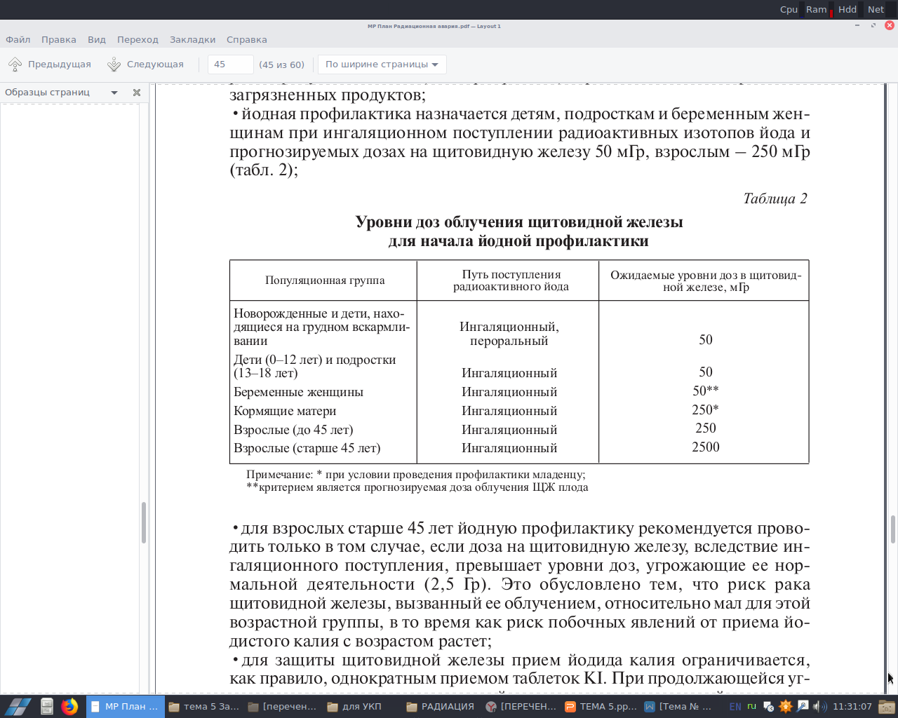

* для защиты щитовидной железы прием йодида калия ограничивается, как правило, однократным приемом таблеток KI. При продолжающейся угрозе поступления радиоизотопов йода допускается повторный и многократный прием таблеток KI отдельным группам населения (дети 3–12 лет) и подросткам 13–18 лет (табл. 3);

**Таблица 3**

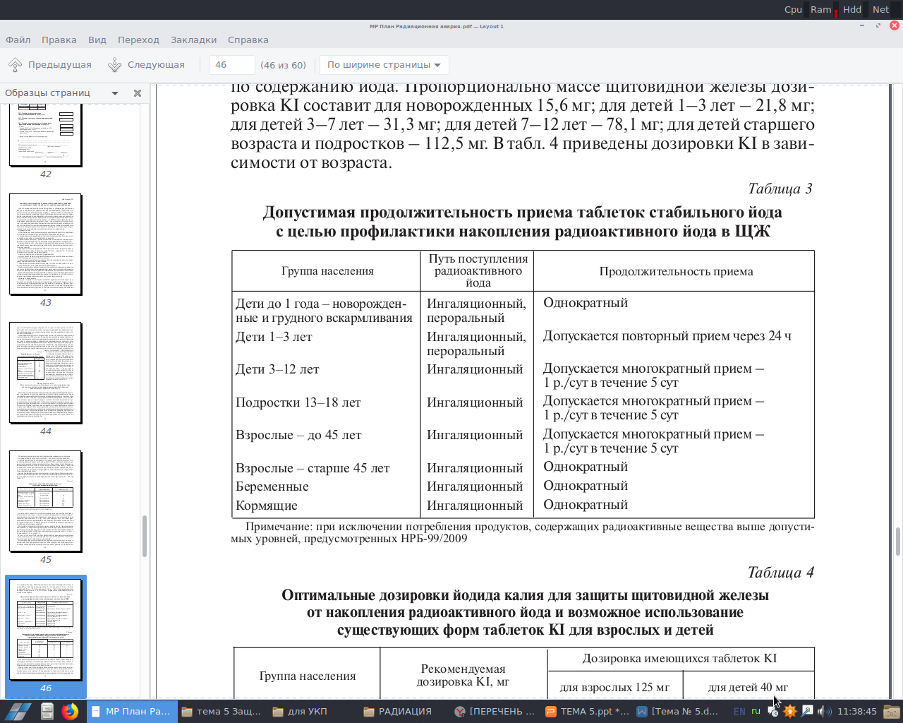

* в зоне до 100 км от АЭС йодную профилактику рекомендуется начинать немедленно при угрозе ингаляционного поступления радиоизотопов йода, без установления возможных доз облучения.

В настоящее время на основании экспериментальных данных и исследований на волонтёрах в нашей стране установлена разовая дозировка KI для блокады щитовидной железы взрослого человека, равная 125 мг или 100 мг по содержанию йода. Пропорционально массе щитовидной железы дозировка KI составит для новорожденных 15,6 мг; для детей 1–3 лет – 21,8 мг; для детей 3–7 лет – 31,3 мг; для детей 7–12 лет – 78,1 мг; для детей старшего возраста и подростков – 112,5 мг. В табл. 4 приведены дозировки KI в зависимости от возраста.

**Таблица 4**

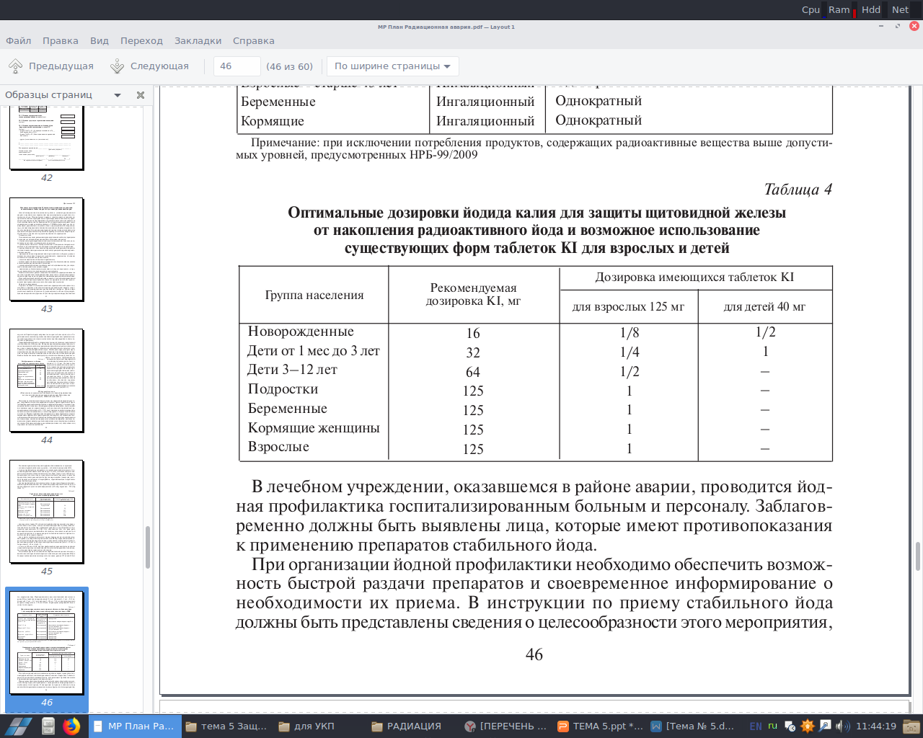

При проведении йодной профилактики нужно учитывать, что есть лица, которые имеют противопоказания к применению препаратов стабильного йода, их нужно заблаговременно выявлять.

При организации йодной профилактики необходимо обеспечить возможность быстрой раздачи препаратов и своевременное информирование о необходимости их приема. В инструкции по приему стабильного йода должны быть представлены сведения о целесообразности этого мероприятия, механизме защитного действия, дозировке, а также о возможных побочных эффектах. Инструкция раздается вместе с препаратом (табл. 5).

**Таблица 5**

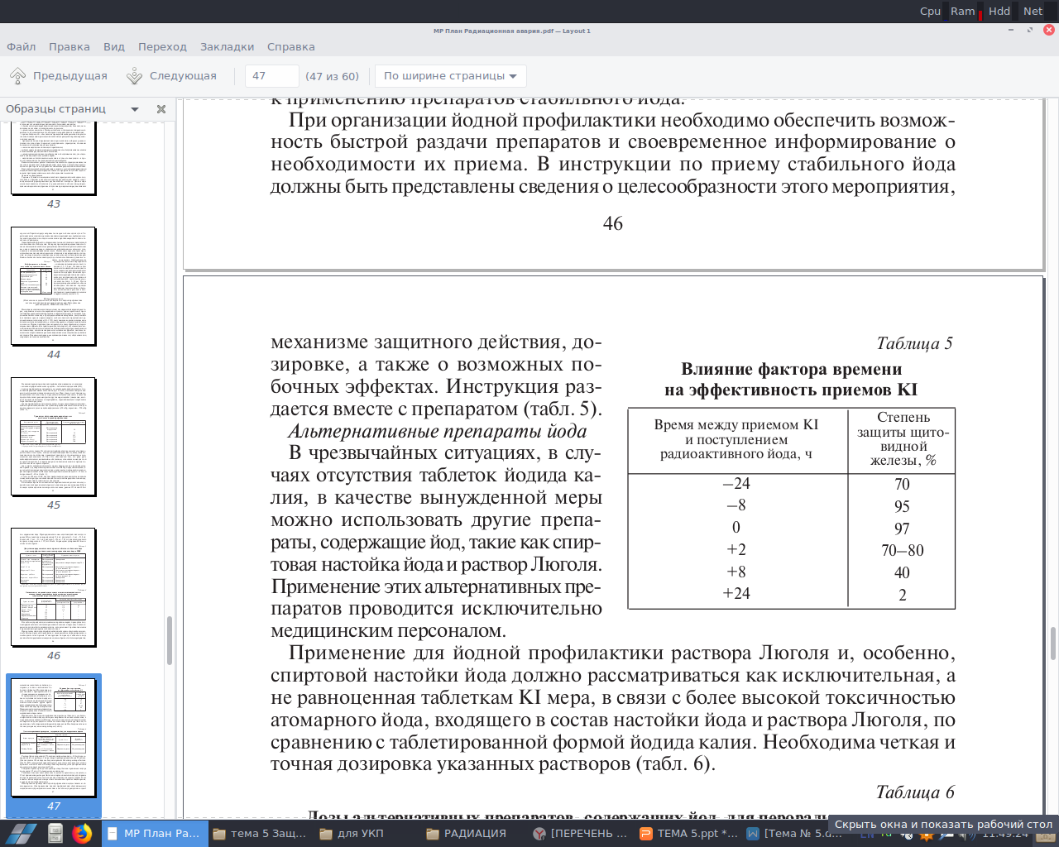

# Альтернативные препараты йода. В чрезвычайных ситуациях, в случаях отсутствия таблеток йодида калия, в качестве вынужденной меры можно использовать другие препараты, содержащие йод, такие как спиртовая настойка йода и раствор Люголя. Применение этих альтернативных препаратов проводится исключительно медицинским персоналом. Применение для йодной профилактики раствора Люголя и, особенно, спиртовой настойки йода должно рассматриваться как исключительная, а не равноценная таблеткам KI мера, в связи с более высокой токсичностью атомарного йода, входящего в состав настойки йода и раствора Люголя, по сравнению с таблетированной формой йодида калия. Необходима четкая и точная дозировка указанных растворов (табл. 6).

**Таблица 6**

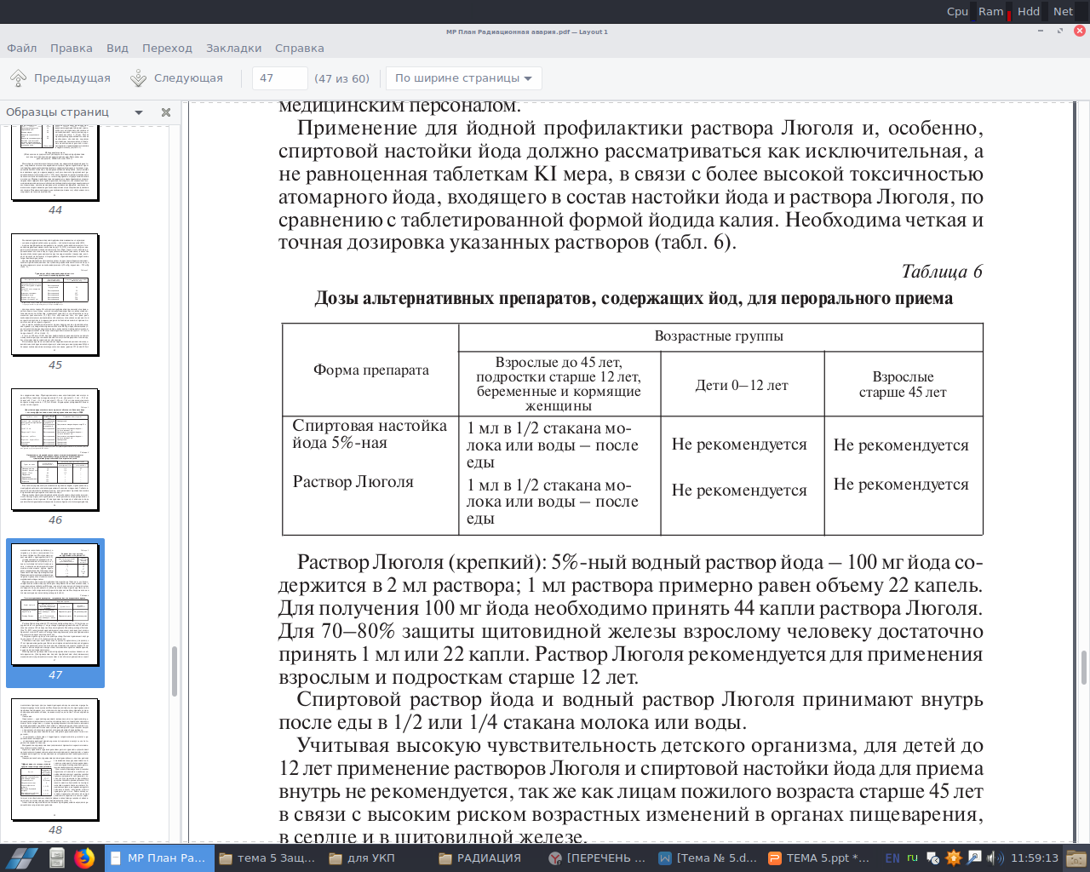

Раствор Люголя (крепкий): 5%-ный водный раствор йода – 100 мг йода содержится в 2 мл раствора; 1 мл раствора примерно равен объему 22 капель. Для получения 100 мг йода необходимо принять 44 капли раствора Люголя.

Для 70–80% защиты щитовидной железы взрослому человеку достаточно принять 1 мл или 22 капли. Раствор Люголя рекомендуется для применения взрослым и подросткам старше 12 лет.

Спиртовой раствор йода и водный раствор Люголя принимают внутрь после еды в 1/2 или 1/4 стакана молока или воды.

Учитывая высокую чувствительность детского организма, для детей до 12 лет применение растворов Люголя и спиртовой настойки йода для приема внутрь не рекомендуется, так же как лицам пожилого возраста старше 45 лет в связи с высоким риском возрастных изменений в органах пищеварения, в сердце и в щитовидной железе.

Планирование проведения йодной профилактики осуществляется заблаговременно. Для проведения йодной профилактики обслуживаемому медицинским учреждением населению в лечебном учреждении создают нештатные бригады для доставки препаратов йода населению и разрабатывают маршруты их доставки. Необходимо учитывать, что при проведении профилактики первую дозу стабильного йода необходимо принять до прихода радиоактивного облака, во всяком случае, не позже 2 ч после прихода

облака.

# Использование средств индивидуальной защиты.

В экстренных случаях следует применять простейшие средства защиты органов дыхания. Эту защиту можно обеспечить путем применения носовых платков, мягких бумажных салфеток, материалов и других бытовых вещей, которыми можно прикрыть рот и нос. Такие легкодоступные предметы используются при движении в укрытие и в самом укрытии, если не обеспечена соответствующая коллективная защита от ингаляционного поступления радиоактивных веществ (табл. 7).

**Таблица 7**

**Эффективность легкодоступных средств защиты органов дыхания**

|  |  |
| --- | --- |
| **Предмет** | **Во сколько раз снижается ингаляционное поступление** |
| Мужской хлопчатобумажный носовой платок | 2,7–17 |
| Туалетная бумага | 12 (2 слоя) |
| Махровое полотенце | 4 |
| Хлопчатобумажная рубашка | 1,5–2,9 |
| Платьевой бумажный материал | 1,9–2,3 |
| Женский хлопчатобумажный носовой платок | 2,2–2,7 |

**Эвакуация**

Эвакуация – срочный временный вывод людей из загрязненной радиоактивными веществами местности или района, который потенциально может быть загрязнен, с целью предотвращения относительно высоких кратковременных уровней облучения и снижения риска отдаленных последствий облучения. Она используется в ранней фазе РА для защиты людей:

• от внешнего облучения в результате прохождения облака выброса;

• от вдыхания радиоактивных йодов, инертных радиоактивных газов и аэрозолей;

• от внешнего облучения от территории, загрязненной в результате радиоактивных выпадений;

• от вдыхания радиоактивных аэрозолей, поднятых в воздух за счет вторичного ветрового подъема.

Неправильное проведение эвакуации может привести к серьезным нежелательным последствиям. Органы управления здравоохранением разных уровней осуществляют организацию и проведение эвакуации медицинских учреждений, а также направляют их работу по медицинскому сопровождению эвакуируемого населения. Эвакуация лечебного учреждения должна проводиться в «чистые» районы вне влияния следа радиоактивного облака на основе результатов радиационного контроля мест временного размещения эвакуируемого населения.

**Организация санитарно-пропускного режима.**

Медицинские мероприятия, проводимые в лечебном учреждении в условиях РА, должны осуществляться исходя из предположения о наличии радиоактивного загрязнения одежды и кожных покровов пациентов.

В приемном отделении лечебного учреждения выделяют «грязную» и «чистую» зоны. В «грязную» зону входят часть приемного отделения, а также, при необходимости, одна или несколько расположенных рядом палат.

Осуществление санитарно-пропускного режима включает:

• обязательное полное переодевание персонала, направляющегося в «грязную» зону. Для этого используются комплекты спецодежды и СИЗ в зависимости от характера работы;

• обязательное снятие спецодежды и СИЗ при выходе из «грязной» зоны и проведение полной санитарной обработки (помывки) персонала в санитарном пропускнике;

• проведение регулярной (не реже 1 р./сут) дезактивации помещений «грязной» зоны и влажной уборки всех помещений;

• организацию сбора и временного хранения радиоактивно загрязненных материалов с учетом санитарных требований и местных условий;

• осуществление радиометрического контроля эффективности санитарно-пропускного режима в помещениях лечебных учреждений.

**Санитарная обработка**

Для соблюдения нормативов по допустимому облучению кожи следует в наиболее короткие сроки провести санитарно-гигиеническую обработку кожных покровов с целью удаления основной массы РВ. В большинстве случаев радиоактивному загрязнению подвергаются открытые участки кожи – руки, лицо, голова. Дезактивацию локально загрязненных рук, головы и лица проводят над раковиной под струей теплой воды (30–32 °С). Тщательное мытье рук водой с мылом значительно (до 70–90%) снижает количество радиоактивных веществ на коже. После отмыва локально загрязненных участков кожи проводится общая санитарная обработка тела под душем (мыло, мягкая мочалка) с последующей радиометрической проверкой эффективности. Измерения проводят на сухой коже. При необходимости обработку повторяют, но не более 3 раз (опасность нарушения свойств кожи). Для удаления с отдельных участков кожи радионуклидов йода, цезия и других, которые не удалось отмыть трехкратной обработкой с применением мыла, применяют специальные средства, например, препараты «За-

щита», «Деконтамин», «Паста 116» или густые суспензии моющих средств.

Для дезактивации кожных покровов нельзя использовать органические растворители (бензин, этиловый спирт и др.), так как они могут способствовать проникновению радионуклидов через кожу внутрь организма.

Для дезактивации поверхностей помещений учреждения рекомендуется применять 0,5–1,0%-ный раствор синтетических моющих средств и их смесей с комплексообразователями – полифосфатами, щавелевой кислотой и другими, а также суспензии порошков СФ-2у, СФ-3, СН-50 и др. После обработки указанными препаратами загрязненных поверхностей их необходимо тщательно промыть и насухо вытереть.

Моющие растворы готовят не более чем за одни сутки до их использования. При дезактивации поверхностей температура растворов должна составлять 30–40 °С. Ориентировочный расход – 1–2 л/м 2 . После обработки 10 м 2 поверхности дезактивационный раствор заменяют, а обтирочный материал промывают в чистом дезактивирующем растворе. При проведении дезактивационных работ жидкие отходы собираются в специальные емкости (контейнеры, фляги и т.п.), твердые – в пленочные

или бумажные мешки, ящики и т.п. Временное хранение отходов осуществляется в изолированном помещении. Отправку радиоактивных отходов необходимо осуществлять на специальном транспорте.

Радиометрические и дозиметрические измерения в учреждении.

Объем и виды радиационного контроля в лечебном учреждении обычно

включают:

• контроль мощности дозы внешнего гамма-излучения;

• контроль уровней поверхностного загрязнения кожных покровов,

одежды, помещений и оборудования.

В условиях РА временные допустимые уровни радиоактивного загрязнения поверхностей устанавливают органы Роспотребнадзора. При поступлении в лечебные учреждения лиц, имеющих радиоактивное загрязнение, им необходимо проводить радиационный контроль наиболее загрязненных участков кожного покрова (руки, ступни ног, лицо, затылок), одежды (на брюках – карманы, колени, нижние края брюк, поясные ремни; на куртках и рубашках – манжеты, локти, карманы) и обуви.

В лечебном учреждении для выполнения радиометрических и дозиметрических измерений должны иметься соответствующие приборы и сотрудники, умеющие ими пользоваться.

# 2.2 Правила поведения населения при радиационной аварии[6].

**РАДИАЦИОННАЯ АВАРИЯ – это нарушение правил безопасной эксплуатации ядерно-энергетической установки, оборудования или устройства, при котором произошел выход радиоактивных продуктов или ионизирующего излучения за предусмотренные проектом пределы их безопасной эксплуатации, приводящей к облучению населения и загрязнению окружающей среды.**

Основными поражающими факторами таких аварий являются радиационное воздействие и радиоактивное загрязнение. Аварии могут сопровождаться взрывами и пожарами.

Радиационное воздействие на человека заключается в нарушении жизненных функций различных органов (главным образом органов кроветворения, нервной системы, желудочно-кишечного тракта) и развитии лучевой болезни под влиянием ионизирующих излучений.

Радиоактивное загрязнение вызывается воздействием альфа-, бета- и гамма- ионизирующих излучений и обусловливается выделением при аварии непрореагированных элементов и продуктов деления ядерной реакции (радиоактивный шлак, пыль, осколки ядерного продукта), а также образованием различных радиоактивных материалов и предметов (например, грунта) в результате их облучения.

**ПРЕДУПРЕДИТЕЛЬНЫЕ МЕРОПРИЯТИЯ**

Уточните наличие вблизи вашего местоположения радиационно-опасных объектов и получите, возможно, более подробную и достоверную информацию о них. Выясните в ближайшем территориальном управлении по делам ГОЧС способы и средства оповещения населения при аварии на интересующем Вас радиационно-опасном объекте и убедитесь в исправности соответствующего оборудования.

Изучите инструкции о порядке Ваших действий в случае радиационной аварии.

Создйте запасы необходимых средств, предназначенных для использования в случае аварии (герметизирующих материалов, йодных препаратов, продовольствия, воды и т.д.).

**КАК ДЕЙСТВОВАТЬ ПРИ ОПОВЕЩЕНИИ О РАДИАЦИОННОЙ АВАРИИ**

1. Находясь на улице, немедленно защитите органы дыхания платком (шарфом) и поспешите укрыться в помещении. Для защиты органов дыхания используйте также респиратор, ватно-марлевую повязку или подручные изделия из ткани, смоченные водой для повышения их фильтрующих свойств.
2. Оказавшись в укрытии, снимите верхнюю одежду и обувь, поместите их в пластиковый пакет и примите душ.
3. Включите телевизор и радиоприемник для получения дополнительной информации об аварии и указаний местных властей.
4. При получении указаний через СМИ проведите йодную профилактику, принимая в течение 5 суток по одной таблетке (0,125 г или 125 мг) йодистого калия, а для детей до 3-х лет – ¼ часть таблетки (0,04 г или 40 мг). При отсутствии йодистого калия используйте спиртовой раствор йода и водный раствор Люголя. Для 70–80% защиты щитовидной железы взрослому человеку достаточно принять 1 мл или 22 капли. Раствор Люголя рекомендуется для применения взрослым и подросткам старше 12 лет. Спиртовой раствор йода и водный раствор Люголя принимают внутрь после еды в 1/2 или 1/4 стакана молока или воды (подробные рекомендации смотри выше).
5. Закройте окна и двери, можно завесить их плотной тканью. Загерметизируйте вентиляционные отверстия, щели на окнах (дверях), стыки в дверных проемах и не подходите к ним без необходимости.
6. Сделайте запас воды в герметичных емкостях. Открытые продукты заверните в полиэтиленовую пленку и поместите в холодильник (шкаф).
7. Подготовьтесь к возможной эвакуации.Для этого соберите самое необходимое: документы, деньги, личные вещи, лекарства, продукты, СИЗ.

**КАК ДЕЙСТВОВАТЬ НА РАДИОАКТИВНО ЗАГРЯЗНЕННОЙ МЕСТНОСТИ**

Для предупреждения или ослабления воздействия на организм радиоактивных веществ:

* выходите из помещения только в случае необходимости и на короткое время, используя при этом респиратор, плащ, резиновые сапоги и перчатки;
* на открытой местности не раздевайтесь, не садитесь на землю и не курите, исключите купание в открытых водоемах и сбор лесных ягод, грибов;
* территорию возле дома периодически увлажняйте, а в помещении ежедневно проводите тщательную влажную уборку с применением моющих средств;
* перед входом в помещение вымойте обувь, вытряхните и почистите влажной щеткой верхнюю одежду;
* воду употребляйте только из проверенных источников, а продукты питания – приобретенные в магазинах;
* тщательно мойте перед едой руки и полощите рот 0,5%-м раствором питьевой соды,  
  Соблюдение этих рекомендаций поможет избежать лучевой болезни.

**КАК ДЕЙСТВОВАТЬ ПРИ ЭВАКУАЦИИ**

Готовясь к эвакуации, приготовьте средства индивидуальной защиты, в том числе подручные (накидки, плащи из пленки, резиновые сапоги, перчатки), сложите в чемодан или рюкзак одежду и обувь по сезону, однодневный запас продуктов, нижнее белье, документы, деньги и другие необходимые вещи. Оберните чемодан (рюкзак) полиэтиленовой пленкой.

Покидая при эвакуации квартиру, отключите все электро- и газовые приборы, вынесите в мусоросборник быстро портящиеся продукты, а на дверь прикрепите объявление «В квартире №___ никого нет». При посадке на транспорт или формировании пешей колонны зарегистрируйтесь у представителя эвакокомиссии. Прибыв в безопасный район, примите душ и смените белье и обувь на незараженные.

# Правила поведения населения при химической аварии[7]

**ХИМИЧЕСКАЯ АВАРИЯ**– это нарушение технологических процессов на производстве, повреждение трубопроводов, емкостей, хранилищ, транспортных средств, приводящее к выбросу аварийных химически опасных веществ (АХОВ) в атмосферу в количествах, представляющих опасность для жизни и здоровья людей, функционирования биосферы.

Крупными запасами АХОВ, главным образом хлора, аммиака, фосгена, синильной кислоты, сернистого ангидрида и других веществ, располагают химические, целлюлозно-бумажные и перерабатывающие комбинаты, заводы минеральных удобрений, черной и цветной металлургии, а также хладокомбинаты, пивзаводы, кондитерские фабрики, овощебазы и водопроводные станции.

Опасность химической аварии для людей и животных заключается в нарушении нормальной жизнедеятельности организма и возможности отдаленных генетических последствий, а при определенных обстоятельствах – в летальном исходе при попадании АХВ в организм через органы дыхания, кожу, слизистые оболочки, раны и вместе с пищей.

**ПРЕДУПРЕДИТЕЛЬНЫЕ МЕРОПРИЯТИЯ**

Уточните, находится ли вблизи места Вашего проживания или работы химически опасный объект. Если да, то ознакомьтесь со свойствами, отличительными признаками и потенциальной опасностью АХОВ, имеющихся на данном объекте. Запомните характерные особенности сигнала оповещения населения об аварии «Внимание всем!» (вой сирен и прерывистые гудки предприятий), порядок действий при его получении, правила герметизации помещения, защиты продовольствия и воды. Изготовьте и храните в доступном месте ватно-марлевые повязки для себя и членов семьи, а также памятку по действиям населения при аварии на химически опасном объекте. При возможности приобретите противогазы с коробками, защищающими от соответствующих видов АХОВ.

**КАК ДЕЙСТВОВАТЬ ПРИ ХИМИЧЕСКОЙ АВАРИИ**

При сигнале «Внимание всем!» включите радиоприемник и телевизор для получения достоверной информации об аварии и рекомендуемых действиях.

Закройте окна, отключите электробытовые приборы и газ. Наденьте резиновые сапоги, плащ, возьмите документы, необходимые теплые вещи, 3-х суточный запас непортящихся продуктов, оповестите соседей и быстро, но без паники выходите из зоны возможного заражения перпендикулярно направлению ветра, на расстояние не менее 1,5 км от предыдущего места пребывания. Для защиты органов дыхания используйте противогаз, а при его отсутствии – ватно-марлевую повязку или подручные изделия из ткани, смоченные в воде, 2-5%-ном растворе пищевой соды (для защиты от хлора), 2%-ном растворе лимонной или уксусной кислоты (для защиты от аммиака).

При невозможности покинуть зону заражения плотно закройте двери, окна, вентиляционные отверстия и дымоходы. Имеющиеся в них щели заклейте бумагой или скотчем.

При авариях на железнодорожных и автомобильных магистралях, связанных с транспортировкой АХОВ, опасная зона устанавливается в радиусе 200 м от места аварии. Приближаться к этой зоне и входить в нее категорически запрещено.

**КАК ДЕЙСТВОВАТЬ ПОСЛЕ ХИМИЧЕСКОЙ АВАРИИ**

При подозрении на поражение АХОВ исключите любые физические нагрузки, примите обильное питье (молоко, чай) и немедленно обратитесь к врачу. Вход в здания разрешается только после контрольной проверки содержания в них АХОВ. Если Вы попали под непосредственное воздействие АХОВ, то при первой возможности примите душ. Зараженную одежду постирайте, а при невозможности стирки – выбросите. Проведите тщательную влажную уборку помещения. Воздержитесь от употребления водопроводной (колодезной) воды, фруктов и овощей из огорода, мяса скота и птицы, забитых после аварии, до официального заключения об их безопасности.

1. Предупреждение и ликвидация ЧС. /под ред. Ю.Л. Воробьёва. М., 2002.
2. <https://docs.cntd.ru/document/564464963>
3. <https://studfile.net/preview/6223772/page:98/>
4. Типовое содержание плана медицинского обеспечения населения в случае радиационной аварии: Методическая разработка. М.: ФГБУ ВЦМК «Защита», 2018. 60 с. (Библиотека Всероссийской службы медицины катастроф).
5. «Руководство по йодной профилактике в случае возникновения радиационной аварии: Методические рекомендации», ФМБА России, 2010 г.
6. <https://17.mchs.gov.ru/deyatelnost/poleznaya-informaciya/rekomendacii-naseleniyu/pravila-povedeniya-pri-razlichnyh-chs/chs-tehnogennogo-haraktera/pravila-povedeniya-pri-radiacionnoy-avarii>
7. <https://17.mchs.gov.ru/deyatelnost/poleznaya-informaciya/rekomendacii-naseleniyu/pravila-povedeniya-pri-razlichnyh-chs/chs-tehnogennogo-haraktera/pravila-povedeniya-pri-himicheskoy-avarii>